ŠPORT, IGRE Z ŽOGO
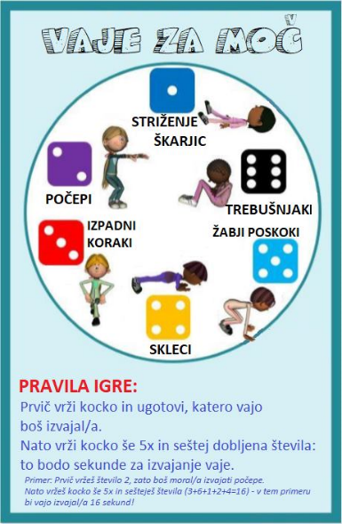

- OGREJ SE TAKO, KOT KAŽE SLIKA. POTREBUJEŠ KOCKO. PRAVILA IGRE IMAŠ NAPISANA POD VAJO.
- ZA IGRE Z ŽOGO BOŠ POTREBOVAL MEHKEJŠO ŽOGO. IGRE LAHKO IZVAJAŠ V DNEVNI SOBI ALI NA DVORIŠČU.
- POTREBUJEŠ ŠKATLO ALI KOŠ. S SPODNJO PODAJO VRZI ŽOGO V ŠKATLO. SI BIL USPEŠEN? POTEM STOPI KORAK NAZAJ IN PONOVNO VRZI. Z DOLOČENE RAZDALJE MEČEŠ TOLIKO ČASA, DA ZADANEŠ ŠKATLO. ZANIMA ME, KOLIKO KORAKOV NAZAJ BOŠ USPEL STOPITI?
- ZA NASLEDNJO NALOGO POTREBUJEŠ 3 KUHINJSKE STOLE. UPORABIL JIH BOŠ NAMESTO STOŽCEV. ČE BOŠ ZUNAJ, S POSTAVI DRUGE OVIRE.
- PRIMERI IGRE: ŽOGO KOTALIŠ SLALOM MED STOLI, VODIŠ JO Z NOGO MED STOLI, DAŠ MED KOLENA IN SONOŽNO SKAČEŠ, …

'

